作 者 推 荐

他懂音乐，更懂经济
扎克•欧莫里·格林伯格(Zack O’malley Greenburg)

作者简介：


扎克•欧莫里·格林伯格(Zack O’malley Greenburg)是《福布斯》（Forbes）的媒体及娱乐版高级编辑，并著有3 Kings、 Empire State of Mind以及 Michael Jackson, Inc。他的作品还见诸于《华盛顿邮报》（Washington Post）、《公告牌》（Billboard）、《盛传》（Vibe）、 McSweeney's以及《体育画报》（Sports Illustrated）上。扎克还作为NPT、BBC、MTV和CBS's 60 Minutes的特约专家；而作为演讲家，他曾登上过西南偏南（SXSW）、消费电子展（CES）、TEDx、哈佛（Harvard）和耶鲁（Yale）的舞台。他现居于纽约。
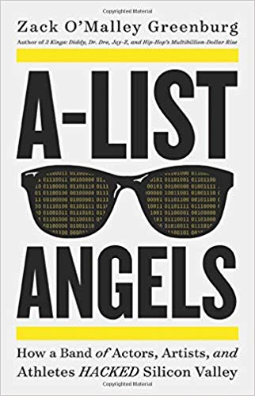
中文书名：《一线风投天使：演员、艺术家和运动员如何进入硅谷》
英文书名：A-LIST ANGELS: HOW A BAND OF ACTORS, ARTISTS, AND ATHLETES HACKED SILICON VALLEY
作者：Zack O'Malley Greenburg
出版社：Hachette USA
代理公司：William Clark/ANA/Claire Qiao
页数：288页
出版时间：2020年3月
代理地区：中国大陆、台湾
审读资料：电子稿
类型：经管/传记
本书版权已授：美国，加拿大
中文繁体字版已授权
内容简介：

扎克•奥马利•格林伯格以富有活力的叙事笔触与迈克尔•刘易斯(Michael Lewis)一贯的颇富意义的财务报告结合起来，讲述了对好莱坞如何在最新的科技热潮中获利、同时为硅谷带来一波充满创造性和多样性的转变。

名人到底价值几何？从阿什顿·库彻(Ashton Kutcher)到碧昂斯(Beyonce)，好莱坞大牌明星纷纷放弃传统的代言协议，转而选择战略合作伙伴关系，将自己的名气转化为可变现的资本。说唱歌手“50美分”（50 Cent）与维他命水（Vitamin Water）所开创的交易模式让这位说唱歌手获得了股权而非现金，并最终收获了9位数的收入。不同肤色、性别和才能的名人都学会了利用自己的平台和知名度将宝贵的利益转化为资本。

好莱坞和硅谷之间不断演变的互利关系催生了名目繁多的东西，从可笑的失败和数十亿美元的利润，从摇滚明星首席执行官到大有八卦价值的董事会。通过与像沙奎尔（Shaq）、纳斯（Nas）、索菲亚·布什（Sophia Bush）和史蒂夫·青木（Steve Aoki）这些巨星之间的大量报告和独家访问，《福布斯》（Forbes）高级编辑扎克•奥马利•格林伯格让我们得以从如此近距离并以个体的视角来审视名人投资者的崛起，以及他们对爱彼迎（AirBnB）、Spotify和优步（Uber）等公司的影响。

《一线风投天使》是一部读起来像是惊悚小说的关于商业的作品：有趣、富有启发性且不容错过。

媒体评价：

“这是一个鼓舞人心的故事，讲述了一群看似绝无可能的人不仅破解了创业投资的密码，还为硅谷带来了亟需的多元化。这是一本不可或缺的读物。”
----阿里安娜·赫芬顿（Arianna Huffington）

“又一力作！扎克的最新作品讲述了让钱包保持最佳状态的关键——不在于获得现金，而是收获股权。”
----DJ·哈立德（DJ Khaled）

“这是一部讲述了一群演员、运动员以及艺术家如何成为超级成功的风险投资家的激动人心又内容翔实的作品。这些人的故事使我们看到了鼓舞人心的事实：即使来自于毫无相干的背景，伟大的企业家也能涌现而出…这是一部令人不忍放下的杰作。”
----史提夫·福布斯（Steve Forbes）

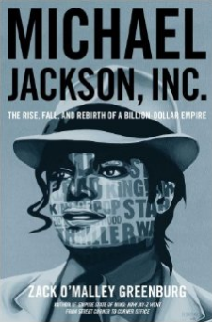
原版出版记录
英文书名：Michael Jackson, Inc.: The Rise, Fall, and Rebirth of a Billion-Dollar Empire
作 者：Zack O'Malley Greenburg
出 版 社：Atria Books
代理公司：William Clark/ANA
页 数：304页
出版时间：2014年6月
代理地区：中国大陆、台湾
审读资料：电子稿
类 型：传记/经管
授权信息：简体中文版2014年授权，版权已回归
豆瓣链接：https://book.douban.com/subject/26862103/

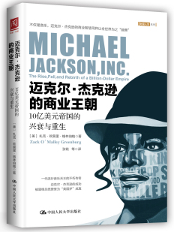

中简本出版记录
书 名：迈克尔·杰克逊的商业王朝
作 者：[美]扎克·欧莫里·格林伯格
出版社：中国人民大学出版社有限公司
译 者：张悦等
出版年：2016年
页 数：212页
定 价：55元
装 帧：平装

内容简介：

一代流行音乐天王的不朽传奇。

迈克尔·杰克逊的成功被里根总统赞誉为“美国梦”成真。

不仅是音乐，迈克尔·杰克逊的商业智慧同样让全世界为之“颤栗”。 扎克·格林伯格讲了一个多么棒的故事，它就像迈克尔·杰克逊全盛时期的舞台表演那样引人入胜！《迈克尔·杰克逊的商业王朝》就是现代流行音乐版本的《公民凯恩》。 史蒂夫·福布斯 《福布斯》杂志主编 格林伯格深入挖掘了迈克尔·杰克逊精明而杰出的商业头脑，铺陈了迈克尔·杰克逊背后错综复杂的真相，讲述了他如何白手起家、发动变革，并为其他艺人铺下道路使他最终有机会成为商业巨擘的故事。 大卫·班纳 格莱美获奖音乐人、演员和企业家 《迈克尔·杰克逊的商业王朝》以最深层次的检视和最振聋发聩的证据，证明了迈克尔·杰克逊在商业领域的先锋地位，与他在音乐领域的地位并无二致。他是一个把艺术家打造成品牌的探路人。 詹姆·艾斯瓦德 美国著名音乐杂志SPIN主编 在这本细心研究写成的《迈克尔·杰克逊的商业王朝》中，扎克·欧莫里·格林伯格出色地向我们展示了这位已故的流行音乐之王身上不为人知的一面：这个善变又精明的商人一生中创造了数以亿计的财富，甚至在过早的离世后还在继续创造着更多的财富。 威廉·科恩 《纽约时报》畅销书榜作家，著有《金钱和权力》和《沉默的代价》 扎克·格林伯格所著的《迈克尔·杰克逊的商业王朝》是一本研究深刻的书，让人读后欲罢不能，并且是从较高的角度来最深刻地审视演艺圈中的商业活动。 非凡五人组之弗雷迪 嘻哈圈先锋人物 《哟！MTV说唱》节目多年的主持人

目录：

引言 /1
第 1 章 钢城梦想 /11
第 2 章 摩城大学 /23
第 3 章 史诗变局 /35
第 4 章 建立帝国 /47
第 5 章 亲吻怪物 /57
第 6 章 胜利生意 /73
第 7 章 收购披头士 /87
第 8 章 与星共舞 /101
第 9 章 好与坏 /111
第 10 章 前往梦幻岛 /125
第 11 章 国王的新鞋 /135
第 12 章 危险投资 /143
第 13 章 历史教训 /157
第 14 章 天下无敌 /171
第 15 章 挥霍的国王 /185
第 16 章 就是这样 /195
第 17 章 遗世财富 /207
第 18 章 不朽传奇 /217
致谢 /227
附录 /231

谢谢您的阅读！
请将反馈信息发至： 乔明睿（Claire）
安德鲁﹒纳伯格联合国际有限公司北京代表处
北京市海淀区中关村大街甲59号中国人民大学文化大厦1705室, 邮编：100872
电话：010-82449026
传真：010-82504200
手机：15804055576
Email: Claire@nurnberg.com.cn
网址：www.nurnberg.com.cn
微博：http://weibo.com/nurnberg
豆瓣小站：http://site.douban.com/110577/
微信订阅号：ANABJ2002

